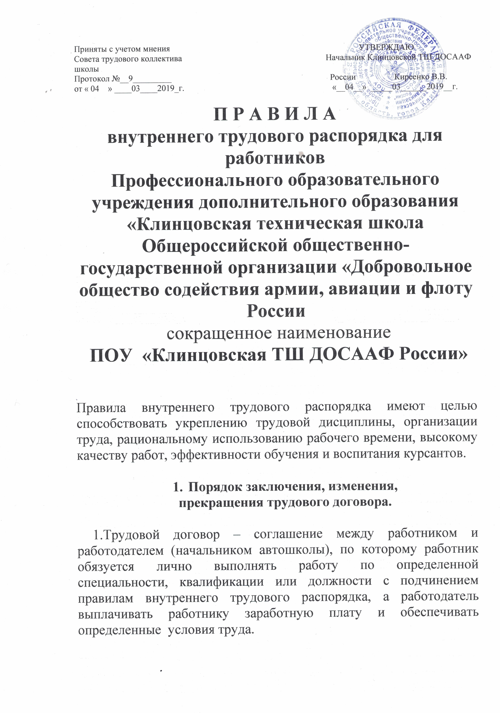

- Трудовой договор заключается в письменной форме:
-на неопределенный срок
-на определенный срок до 5 лет(срочный трудовой договор)
-трудовой договор составляется в 2-х экземплярах, подписывается сторонами, один экземпляр передается работнику, второй экземпляр хранится у работодателя.

3. Прием на работу оформляется приказом работодателя (администрация ТШ ДОСААФ России), изданным на основании заключенного трудового договора и объявляется работнику под расписку в 3-х дневный срок со дня подписания трудового договора.
4.При поступлении на работу или переводе работника, в установленном порядке, на другую работу работодатель обязан:
-ознакомить работника с технологией (порядком исполнения) поручаемой работы, условиями и оплатой труда, разъяснить права и обязанности;
-ознакомить под расписку с правилами внутреннего трудового распорядка, коллективным договором, действующим в организации;
-провести инструктаж по технике безопасности (с оформлением установленных законодательством форм учета), противопожарной безопасности, пропускному режиму.

5. При приеме работнику может быть установлен срок испытания до 3 месяцев( в отдельных случаях до 6 месяцев).
-Не устанавливается срок испытания для:
-лиц, не достигших 18 лет;
-молодых рабочих и специалистов после окончания учебных заведений и впервые поступающих на работу по полученной специальности;
-беременных женщин.

6. На каждого работника, проработавшего свыше 5 дней, ведется трудовая книжка, в которую вносятся сведения о работнике, выполняемой им работе, переводах на другую постоянную работу и об увольнении работника, а также основания

прекращения договора и сведения о награждениях за успехи в работе.
7. Прекращение трудового договора может иметь место по основаниям, предусмотренным действующим законодательством или трудовым договором.

8. Работники имеют право расторгнуть трудовой договор, заключенный на неопределенный срок, предупредив об этом работодателя письменно за две недели(ст.80 ТК РФ).

9. В случаях, когда заявление работника об увольнении по его инициативе(по собственному желанию), обусловлено невозможностью продолжения им работы(зачисление в учебное заведение на очное отделение, выход на пенсию и в других случаях, предусмотренных законодательством), а также в случае установленного нарушения работодателем законов и иных нормативных правовых актов, содержащих нормы трудового права, условий коллективного или трудового договора, работодатель обязан расторгнуть трудовой договор в срок, указанный в заявлении работника.

10. До истечения срока предупреждения об увольнении работник имеет право отозвать свое заявление. Увольнение работника в этом случае не производится, если на его место не приглашен в письменной форме другой работник.

11. По истечении срока предупреждения об увольнении работник имеет право прекратить работу.

12. В последний день работы работодатель обязан выдать работнику трудовую книжку и, по письменному заявлению работника, копии документов, связанных с работой, произвести окончательный расчет по заработной плате и другим причитающимся выплатам.

13. Записи в трудовую книжку о причинах прекращения трудового договора должны производиться в точном соответствии с основаниями прекращения договора, указанными в Трудовом кодексе и других нормативных правовых актах, с указанием

соответствующей статьи Трудового кодекса (пункта иного нормативного акта).

14. Во всех случаях прекращения трудового договора днем увольнения работника является последний день его работы в организации.

П. Основные обязанности работников.

1.Работники обязаны:
-добросовестно исполнять свои трудовые обязанности, обусловленные трудовым договором;
-соблюдать правила внутреннего трудового распорядка организации;
-соблюдать трудовую дисциплину;
-выполнять установленные нормы труда;
-соблюдать требования по охране труда и обеспечению безопасности труда;
-бережно относиться к имуществу работодателя и других работников;
-незамедлительно сообщать работодателю либо непосредственному руководителю о возникновении ситуации, представляющей угрозу жизни и здоровью людей, сохранности имущества работодателя.

Ш. Основные обязанности работодателя.

1.Работодатель обязан:
-соблюдать законы и иные нормативные правовые акты, условия коллективного договора, соглашений и трудовых договоров;
-предоставлять работникам работу, обусловленную трудовым договором;
-обеспечивать безопасность труда и условия, отвечающие требованиям охраны и гигиены труда;
-обеспечивать работников оборудованием, инструментами, технической документацией и иными средствами, необходимыми для исполнения ими трудовых обязанностей;

-вести учет времени, фактически отработанного каждым работником (ст.91 ТК РФ);
-обеспечивать работникам равную оплату за труд равной ценности;
-выплачивать в полном размере причитающуюся работникам зарплату в сроки, установленные Трудовым кодексом (ст136), коллективным договором организации, трудовым договором;
-вести коллективные переговоры и заключать коллективный договор;
-предоставлять представителям работников полную и достоверную информацию, необходимую для заключения коллективного договора, соглашений и контроля за их выполнением;
-своевременно выполнять предписания государственных надзорных и контрольных органов, уплачивать штрафы, наложенные за нарушение законов и иных нормативных правовых актов, содержащих нормы трудового права;
-создавать условия для участия работников в управлении организацией;
-обеспечивать бытовые нужды работников, связанных с исполнением ими трудовых обязанностей;
-осуществлять обязательное социальное страхование работников;
-возмещать вред, причиненный работникам в связи с исполнением ими трудовых обязанностей и компенсировать моральный вред в порядке и на условиях, установленных Трудовым кодексом и другими нормативными правовыми актами.

1V. Рабочее время.
1.Рабочее время – время, в течение которого работник должен исполнять трудовые обязанности.

2.Режим рабочего времени в школе:
-понедельник – пятница
с (9.00до 18.00), перерыв с 13.00 до 14.00

3.Продолжительность рабочей недели
-пятидневная с двумя выходными днями – 40 часов, для преподавателей и мастеров ПОВ, мастеров ПО – 36- часовая рабочая неделя.
-ненормированный рабочий день устанавливается для:

-начальника школы
-заместителей начальника
-главного бухгалтера
-начальника гаража
-заведующего МТО

4.Для сторожей вводится суммированный учет рабочего времени с продолжительностью рабочего времени за учетный период(месяц). При превышении нормального числа рабочих часов сверхустановленного времени, сверхурочные часы оплачиваются в полуторном размере.

5. Продолжительность рабочего дня, непосредственно предшествующего нерабочему праздничному дню уменьшается на 1 час.
6. Ночными часами считается время с 22 часов до 6 часов.

7. Сверхурочная работа – это работа, производимая работником по инициативе работодателя за пределами установленной продолжительности рабочего времени, ежедневной работы(смены), а также работа сверх нормального количества рабочего времени за учетный период(месяц, квартал и т.п.).

8. Привлечение к сверхурочным работам производится работодателем с письменного согласия работника в случаях, предусмотренных ст.99 Трудового кодекса РФ.

9. Сверхурочные работы не должны превышать на каждого работника 4-х часов в течение 2-х дней подряд и 120 часов в год.

V. Время отдыха.

1.В течение рабочего дня работникам школы установлен 1 час для отдыха и питания, он не включается в рабочее время. Суббота и воскресенье – выходные дни для всех работников школы.

2.Ежегодный основной оплачиваемый отпуск начальнику школы, его заместителю, связанным с учебным процессом – 56

календарных дней; преподавателям, мастерам ПО, 42 календарных дня.

3. В связи с ненормированным рабочим днем отпуск продолжительностью:
- 42 календарных дня предоставляется:
-главному бухгалтеру, начальнику гаража, заведующему МТО,

4.В соответствии со ст.23 Закона РФ «О социальной защите инвалидов» работающим инвалидам предоставляется ежегодный основной оплачиваемый отпуск продолжительностью 30 календарных дней.

5.Остальным категориям работников ежегодный отпуск предоставляется продолжительностью 28 календарных дней.

VI. Поощрения за труд.

1. За образцовое выполнение работы, улучшение качества работы, продолжительную и безупречную работу в школе применяются следующие поощрения:
-объявление благодарности;
-выплата премии;
-награждение ценным подарком;
-награждение почетной грамотой;

- За особые трудовые заслуги перед обществом и государством работники могут быть представлены к ведомственным и государственным наградам.
Все виды поощрений применяются начальником школы по согласованию с Советом трудового коллектива.

VП. Ответственность за нарушение трудовой дисциплины.

1. Выполнение правил внутреннего трудового распорядка обязательно для всех работников школы.
2. За совершение дисциплинарного проступка, то есть неисполнение или ненадлежащее исполнение работником по его

вине возложенных на него трудовых обязанностей, работодатель имеет право применить следующие дисциплинарные взыскания:
-замечание;
-выговор;
-увольнение по соответствующим основаниям.
3. За каждый дисциплинарный проступок может быть применено только одно дисциплинарное взыскание.

4.Если в течение года со дня применения дисциплинарного взыскания работник не будет подвергнут новому дисциплинарному взысканию, то он считается не имеющим дисциплинарного взыскания.

5.Работодатель до истечения года со дня применения дисциплинарного взыскания имеет право снять его с работника по собственной инициативе, просьбе самого работника, ходатайству его непосредственного руководителя или представительного органа работников (ст.194 ТК РФ).

6. Дисциплинарное взыскание может быть обжаловано работником в государственную инспекцию труда или в органы по рассмотрению индивидуальных трудовых споров.

«_04_»______03_______2019г.

